Преподаватель: Авельцев Р.А.
МДК.01.01 Конструкция, техническое обслуживание и ремонт транспортного электрооборудования и автоматики

гр. 2ТЭМ 07.10.2021
Лекция
Система смазки

Образовательная цель: формирование у студентов понятия о устройстве и работе системы смазки автомобильных двигателей.
Воспитательная цель: развитие познавательных интересов студентов.
Развивающая цель: развитие у студентов интереса к выбранной специальности, аналитического и логического мышления.

План
- Назначение и типы систем смазки двигателя.
- Моторные масла.
- Устройство и работа системы смазки.
Литература:
1. Стуканов В. А., Леонтьев К.Н. Устройство автомобилей: учебное пособие.- М.: ИД «ФОРУМ», 2010.-496с.- (Профессиональное образование).
2. Михайловский Е.В. Устройство автомобиля,М., «Машиностроение» 1987г. 352с. ил.
3. http://rusautomobile.ru/library/ustrojstvo-avtomobilya-mixajlovskij-e

- Назначение и типы систем смазки двигателя.
Во время работы двигателя его подвижные детали скользят по неподвижным. Трущиеся поверхности деталей двигателя, несмотря на хорошую обработку, имеют шероховатости. В процессе работы неровности на соприкасающихся поверхностях способствуют увеличению силы трения, препятствует движению, тем самым снижают мощность двигателя. Сухое трение вызывает повышенный нагрев деталей и ускоряет их износ.
Чтобы уменьшить силу трения и одновременно охладить детали, между их трущимися поверхностями вводят слой масла. Жидкостное трение в десятки раз меньше, чем сухое. При жидком трении износ деталей во много раз меньше.
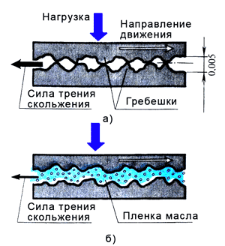
Рис.1 Масляная пленка

Система смазки автомобильных двигателей предназначена для подвода масла к деталям трения, уменьшения трения между ними, снижения износа деталей, отвода продуктов износа из зоны трения и частичного охлаждения деталей.
В автомобильных двигателях используется комбинированная система смазки, при которой наиболее нагруженные детали двигателя (коренные и шатунные шейки коленчатого вала, опорные шейки распределительного вала, поршневые пальцы и оси коромысел) смазываются под давлением масла, гильзы цилиндров смазываются разбрызгиванием масла, а остальные детали (кулачки распредвала и толкатели, шестерни привода ГРМ) самотеком.
Кроме механизмов двигателя система смазки смазывает навесное оборудование на двигателе: топливный насос высокого давления, турбонагнетатель, компрессор и другие.

- Масла для двигателей
Для автомобильных двигателей используются минеральные, полусинтетические и синтетические моторные масла. Минеральные масла получают путем перегонки нефти и разделения её на различные фракции. Минеральная группа масел наиболее распространена, имеет невысокую стоимость и невысокие качества смазки. Для улучшения качества минеральных масел к ним могут добавлять различные присадки, которые повышают температурную стойкость масла, снижают угар и улучшают вязкость масла.
Полусинтетические масла получают путем более качественной очистки масла и добавления специальных присадок. Полусинтетика имеет более лучшие характеристики чем минеральное масло и стоит соответственно дороже.
Синтетические масла получают путем изменения молекулярной структуры углеводородов и добавления присадок. Синтетические масла лучше сохраняют свои характеристики независимо от температурных режимов работы двигателя, имеют больший срок службы и повышают моторесурс двигателя. Синтетические масла имеют наибольшую стоимость.
Отечественная нефтеперерабатывающая промышленность выпускает такие моторные масла:
По группам:
А – для нефорсированных двигателей
Б - для малофорсированных двигателей (степень сжатия от 6 до 8)
В - для среднефорсированных двигателей (степень сжатия от 8 до 10)
Г - для двигателей (степень сжатия от 10 до 12)
Д – для высокофорсированных дизелей, работающих в тяжелых условиях
Е - для переносных мотоагрегатов.
Масла имеют следующие классы вязкости 4, 6, 8, 10, 12, 16, 18, 20. Вязкость измеряется в сантистоксах при 100^{о} С. Чем больше число тем масло гуще. Зимой рекомендуется применять масло с меньшей вязкостью (например 6,8), а летом с большей вязкостью (10,12)

Масла групп Б, В, Г могут обозначаться цифрами 1 или 2. В этом случае 1 указывает для бензиновых двигателей, а 2 для дизелей.
Маркировка масел: М-10Г₂. Данное масло означает, что М - моторное, 10 класс вязкости масла, Г₂ для высокофорсированных дизельных двигателей. Буквы в конце маркировки указывают на тип присадок в масле или для двигателей каких автомобилей они предназначены.
Также всесезонные масла. Например М-8/10 Г₁ эта маркировка означает, что летом масло обладает свойствами как масло класса 8 а зимой класса 10.
За рубежом принято классифицировать масла по вязкости по системе, разработанной Обществом автомобильных инженеров США (Societyof Automotive Engineers - SAE). На полках автомагазинов вы увидите канистры с маслами, имеют маркировку 5W-40, 10W-40 и т.п. Таким маркировке первое число и буква «W» (Winter - зима) свидетельствуют о принадлежности масла к так называемому зимнему, низкотемпературного классу вязкости. Первая цифра указывает, насколько легко масло будет прокачиваться по системе смазки, то есть как быстро поступит к рабочим поверхностям деталей, и сколько энергии аккумуляторной батареи будет потрачено на привод стартера (вязкость при 40 ° С). Чем меньше первая цифра, тем легче пуск двигателя на морозе. Летом же масло должно быть более вязким, чтобы сохранять смазывающую способность. Стандарт SAE J300 предусматривает шесть зимних классов вязкости - OW, 5W, 10W, 15W, 20W, 25W, гарантируют возможность холодного пуска и достаточную прокачиваемость при температурах от -30 ° С до 5 ° С соответственно. В летних сортов никакой буквы в обозначении нет, и с повышением вязкости (при t = 100 ° С) они распределяются по классам SAE в следующем порядке: 20, 30, 40, 50 и 60. Для водителей, эксплуатирующих автомобиль круглый год , использовать сезонные сорта масел невыгодно из-за частой замены. Поэтому повсеместно применяются всесезонные сорта, в маркировке вязкости которых после букв SAE сначала следует зимний показатель, а затем годовой. Между двумя обозначениями обычно ставят дефис или знак дроби, а иногда ничего, например, SAE 15W-40, SAE 5W / 50, SAE 10W30.Чем больше вторая цифра, тем выше вязкость масла в летний период. Число, которое указано после тире - это летний (высокотемпературный) класс вязкости, соответствующий вязкости масла при рабочей температуре двигателя (при 100 ° С). То есть такое масло можно использовать и зимой и летом - оно всесезонное. Первая цифра информирует о эксплуатационные свойства масла в зимний период, вторая - в летний. Масла автомобильных двигателей могут быть минеральными, синтетическими и полусинтетическими. Смешивать их нельзя. При переходе с одного вида масла на другой системе смазки необходимо промыть специальной жидкостью.

- Устройство системы смазки
Система смазки двигателя легкого автомобиля состоит из масляного картера с пробкой для слива масла, маслоприемника, масляного насоса, масляного фильтра, главной масляной магистрали, каналов для подвода масла, датчиков рабочего и аварийного давления масла, масляный щуп и маслозаливная горловина.
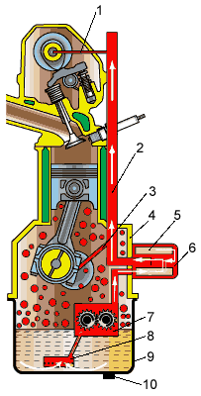
Рис. 2 Система смазки двигателя легкового автомобиля.
1 - канал подачи масла к газораспределительному механизму; 2 - главная масляная магистраль; 3 - канал подачи масла к подшипникам коленчатого вала; 4 – блок цилиндров двигателя; 5 - фильтрующий элемент; 6 - корпус масляного фильтра; 7 - масляный насос; 8 - маслоприемник с сетчатым фильтром; 9 - поддон картера; 10 - пробка для слива масла.

Система смазки двигателя автомобиля ГАЗ-53А состоит из масляного картера, маслозаборника с сетчатым фильтрующим элемен-том; двухсекционного шестеренного масляного насоса, масляной магистрали, центрифуги или фильтра, маслозаливной горловины; масломерноого щупа; манометра лампочки аварийного давления масла, загорается на щитке приборов, когда давление масла в магистрали уменьшится до 0,06 МПа и меньше.
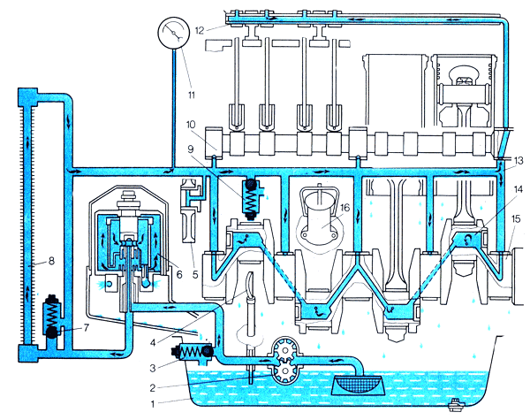
Рис. 2 Принципиальная схема системы смазки ЗМЗ-53
1 - масляный картер, 2 - масляный насос, 3 - редукционный клапан масляного насоса, 4 - масломерных щуп, 5 - промежуточная шестерня, 6 - масляный фильтр, 7 - редукционный (температурный) клапан, 8 - масляный радиатор, 9 - сливной клапан, 10 - распределительный вал, 11 - манометр, 12 - ось коромысел, 13 - главный масляный канал, 14 - полость шатунной шейки, 15 - коленчатый вал, 16 - масло заливная горловина.

Работает система смазки следующим образом. Масло из поддона картера насосом подается в главную масляную магистраль. С левого канала магистрали масло поступает на смазку толкателей левого ряда цилиндров и коренных шеек коленчатого вала и по сверлению в коленчатом валу к шатунным подшипникам, смазывая их. Масло разбрызгивается по сверлению в шатуне, смазывает стенку цилиндра. Одновременно часть его от коренных подшипников подводит к подшипникам распределительного вала. С правого канала масло поступает в толкателей правого ряда цилиндров. Упорный фланец распределительного вала и распределительных шестерен смазываются маслом из первого подшипника распределительного вала. Кроме того, масло, стекая с головки блока после смазки осей коромысел и клапанов, смазывает распределительные шестерни. В средней шейке распределительного вала выполнены каналы, которые один раз за оборот вала соединяют канал для подвода масла до средних стоек осей коромысел, заполняют их маслом и дальше, проходя по каналу, смазывает втулки коромысел и по штангам стекает на толкатели, смазывает их и сливается в поддон. Масло вытекает из втулок коромысел, смазывает стержни клапанов, носки коромысел, механизм проворачивания выпускных клапанов. Поршни, поршневые кольца и пальцы, зеркало цилиндров, смазываются распылением масла.
Двигатели грузовых автомобилей работают в более нагруженных режимах поэтому в системе смазки устанавливается масляный радиатор, двухсекционный масляный насос, а на дизельных двигателях несколько типов фильтров (грубой и тонкой очистки масла). Масляные фильтры обеспечивают лучшую очистку масла, а секции масляного насоса обеспечивают раздельную подачу масла в систему смазки, к фильтру тонкой очистки и масляному радиатору.
На специальной технике может использоваться система смазки с сухим картером. В этой системе масло стекающее в картер двигателя откачивается в масляный бак, а из него подается насосом в систему смазки. Преимущества этой системы смазки: масло меньше контактирует с картерными газами и дольше сохраняет свои свойства, в систему постоянно поступает масло под необходимым давлением независимо от рельефа местности.

Контрольные вопросы.
1. Каково назначение системы смазки?
2. Как осуществляется смазка деталей многоцилиндровых двигателей?
3. Какие типы масел могут использоваться для автомобильных двигателей?
4. На какие группы разделяют моторные масла по ГОСТу?
5. С каких основных элементов состоит система смазки?
6. Какие особенности имеет система смазки грузовых автомобилей?
7. По какому принципу работает система смазки с сухим картером?

Рекомендации для самостоятельной работы:
1. Содержание лекции распечатать для формирования сборника лекций.
2. Ответить письменно на вопросы для закрепления и осмысления материала.
3. Выполнить сканирование или фотографирование ответов и выслать на адрес эл. почты rom-ave@mail.ru до 21.00.

